2.29日动态
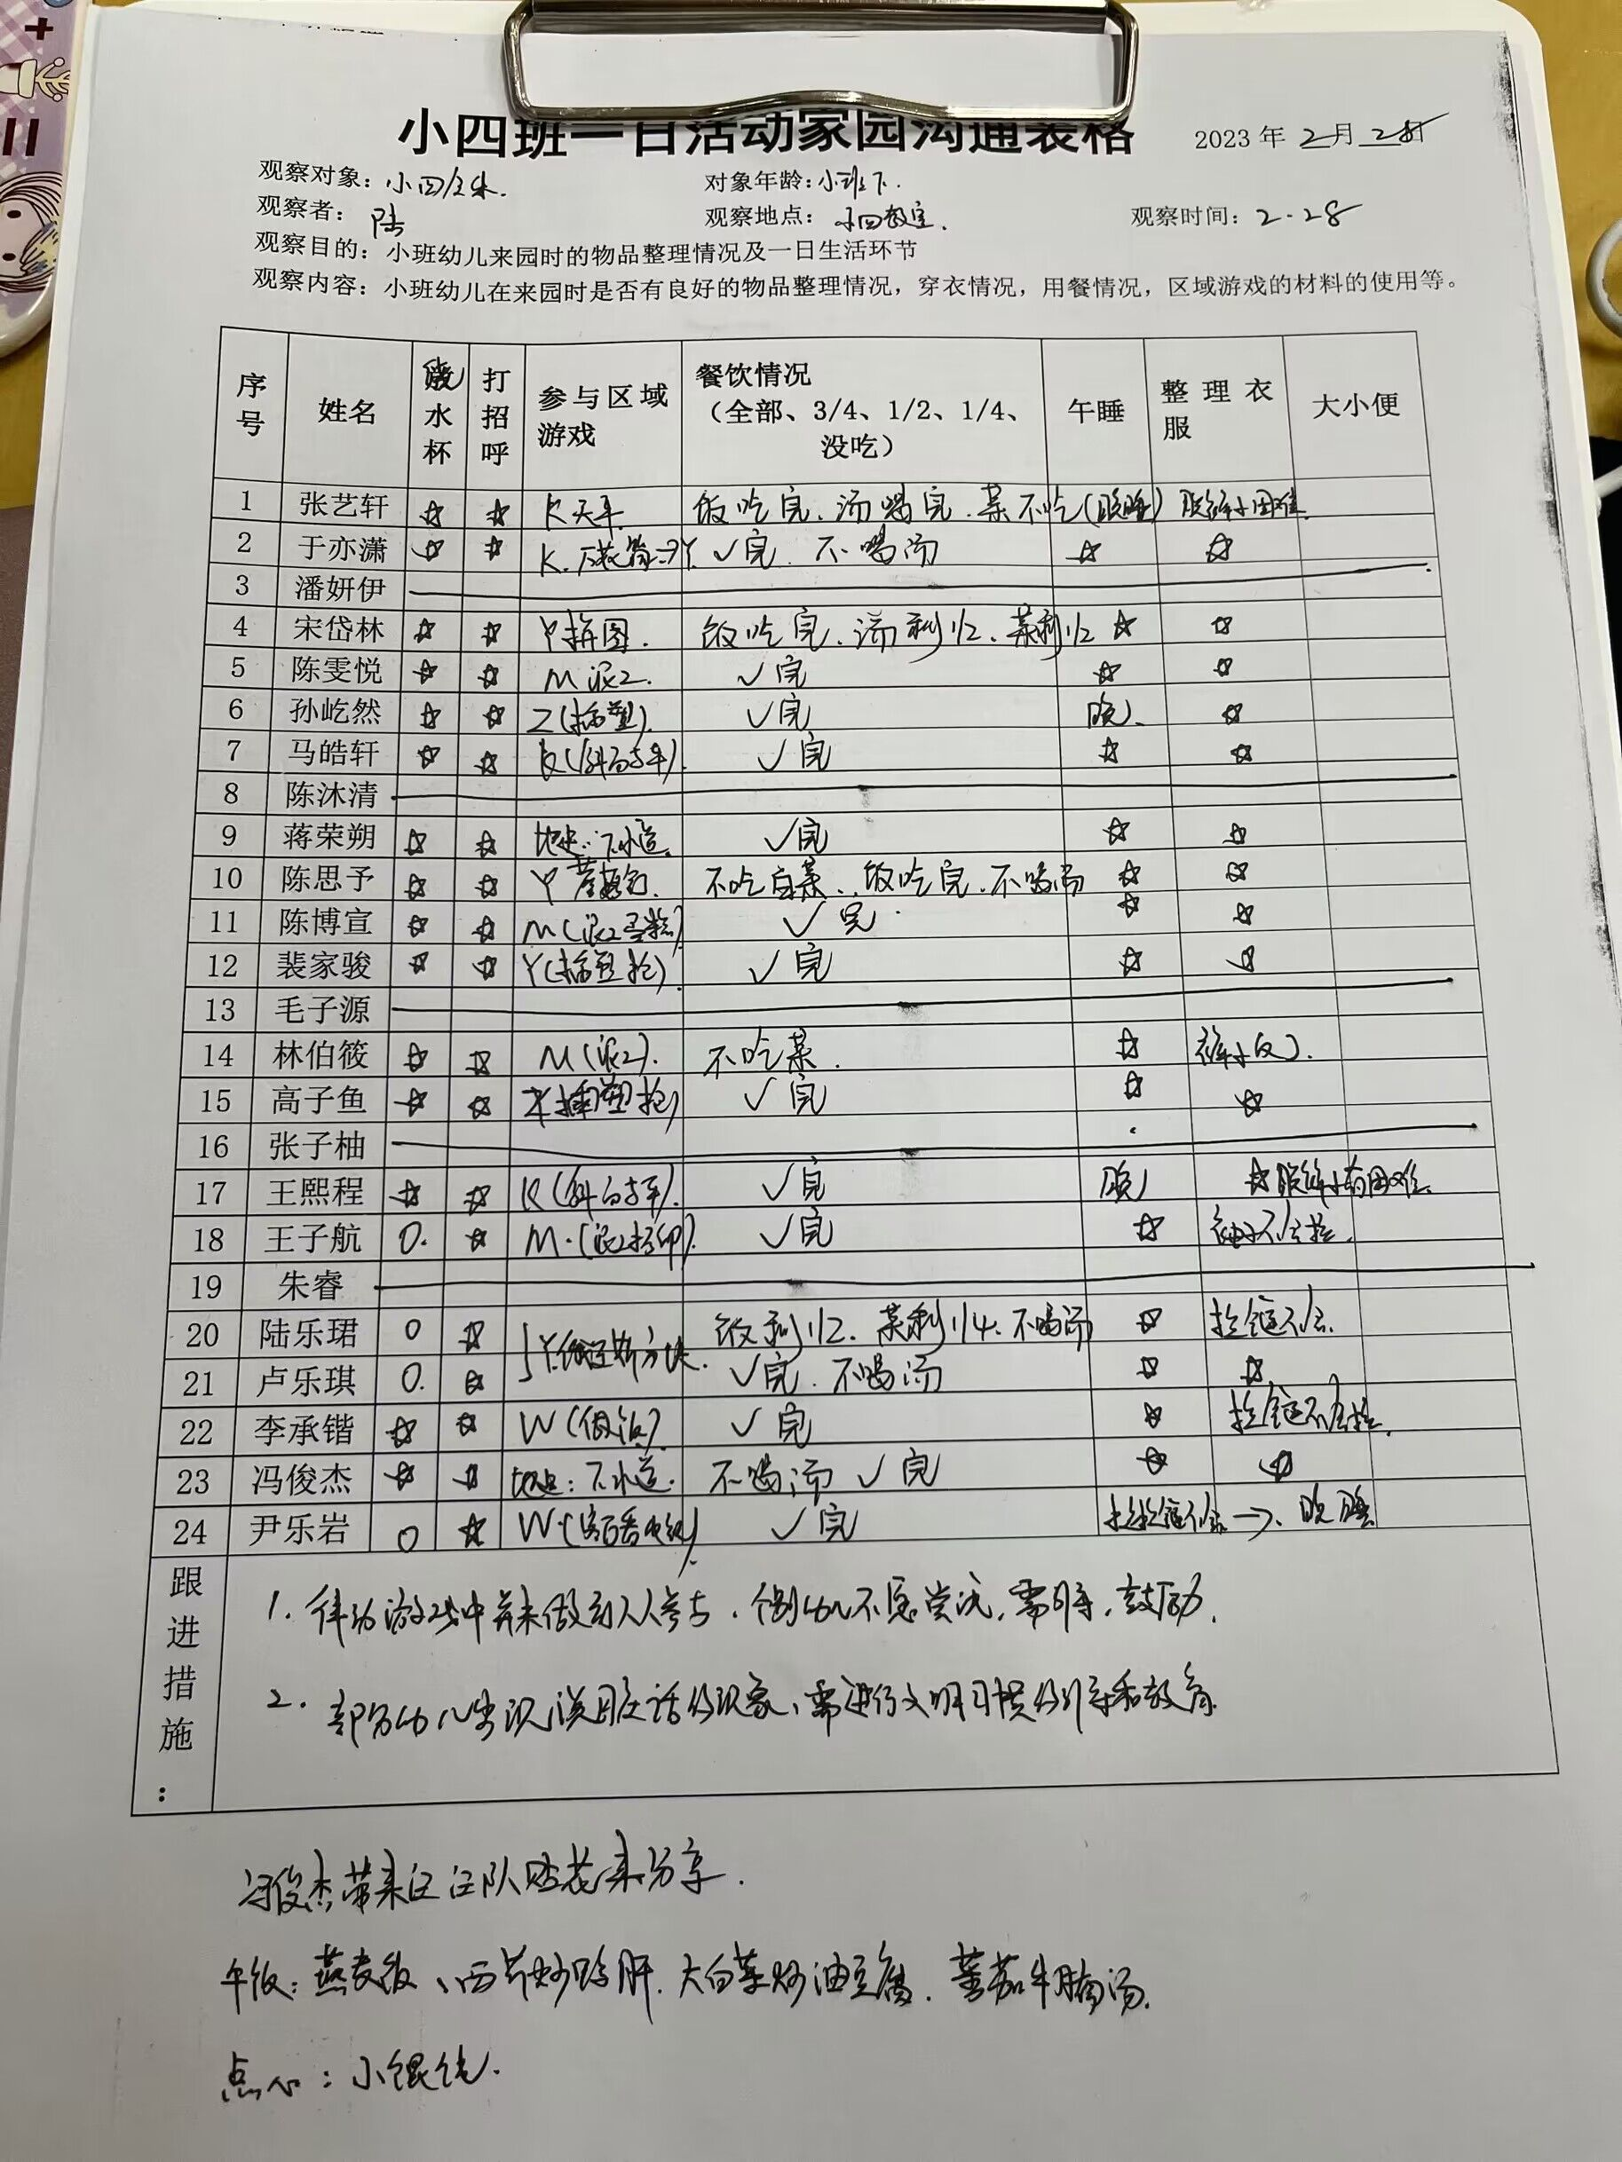

户外活动情况：
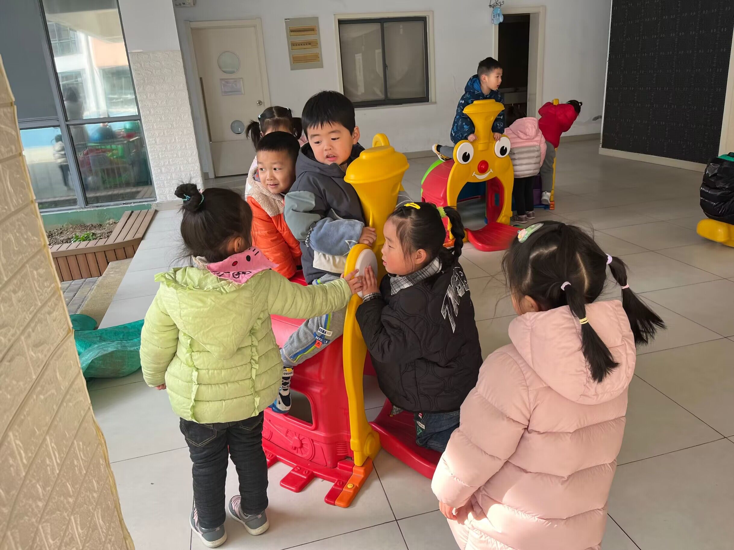
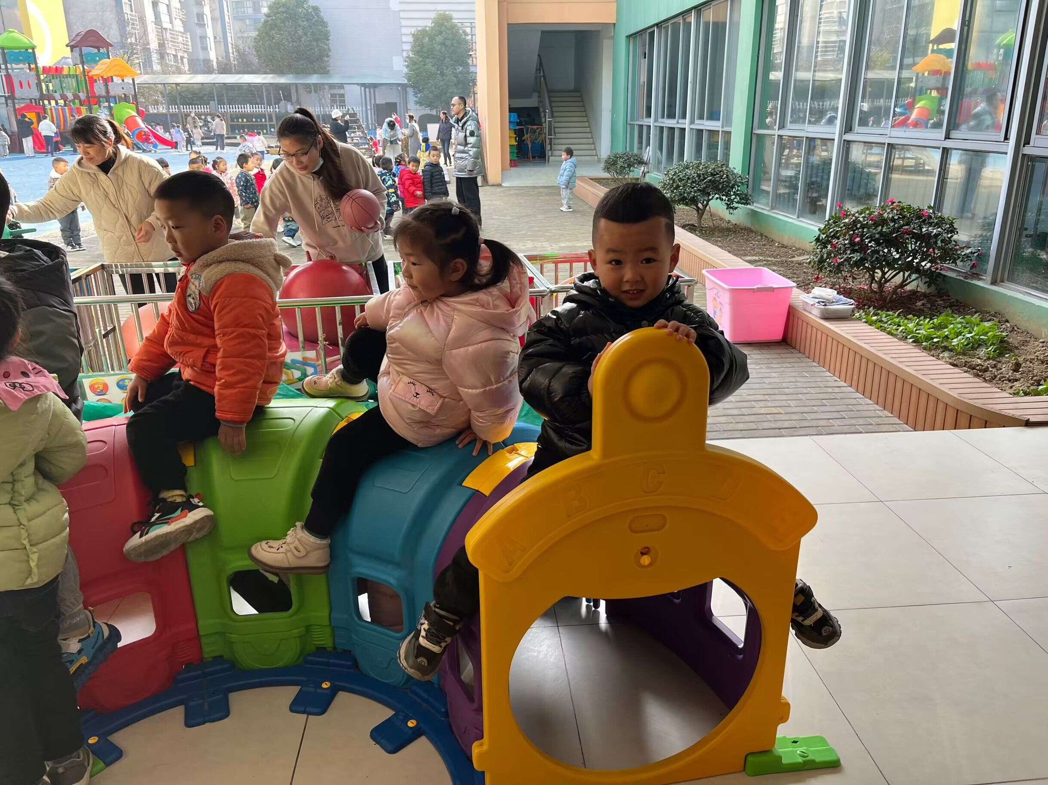
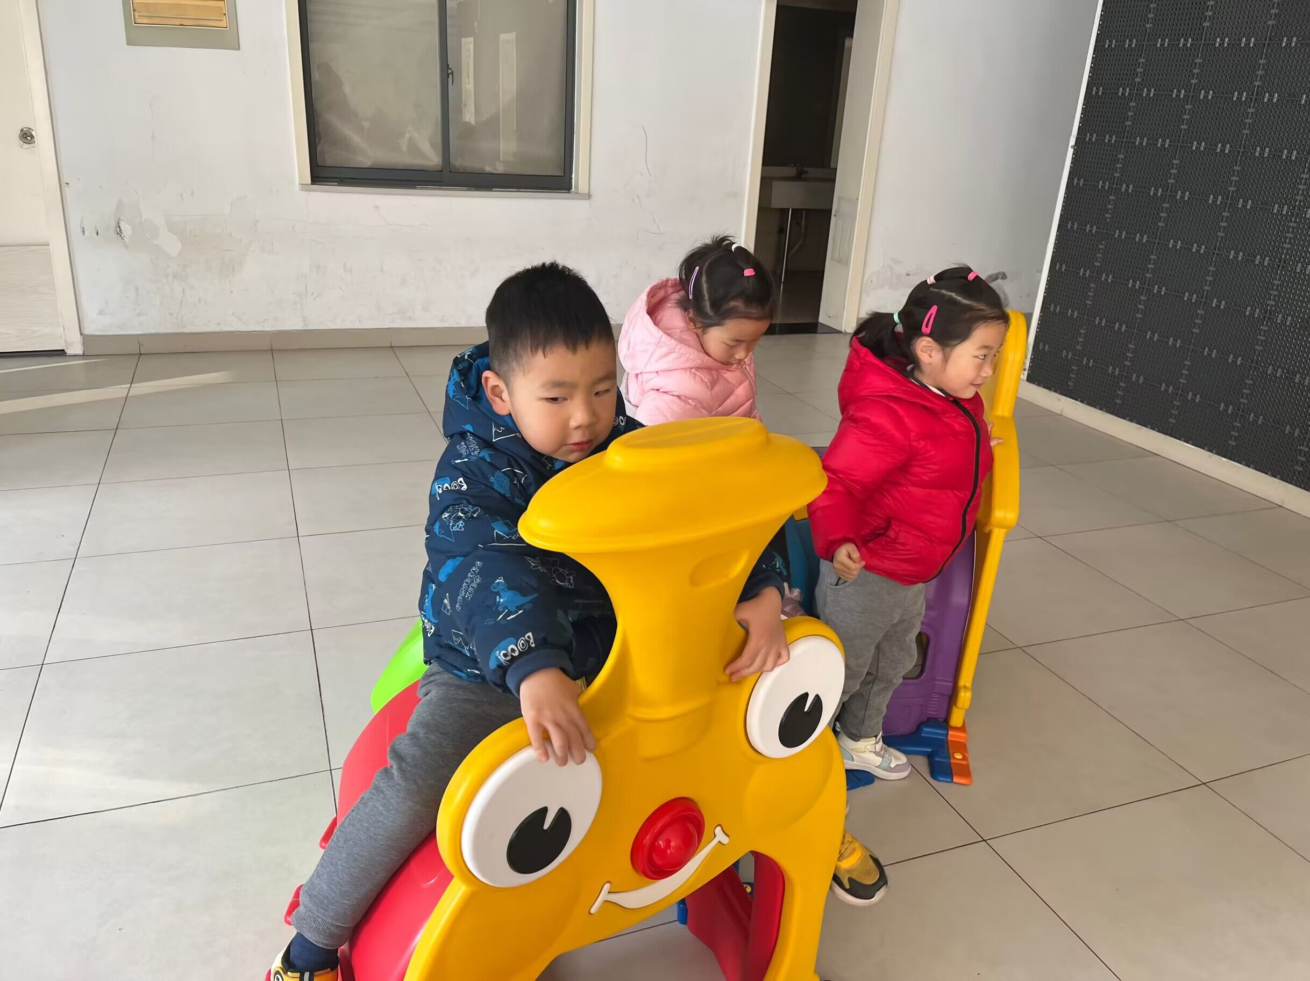
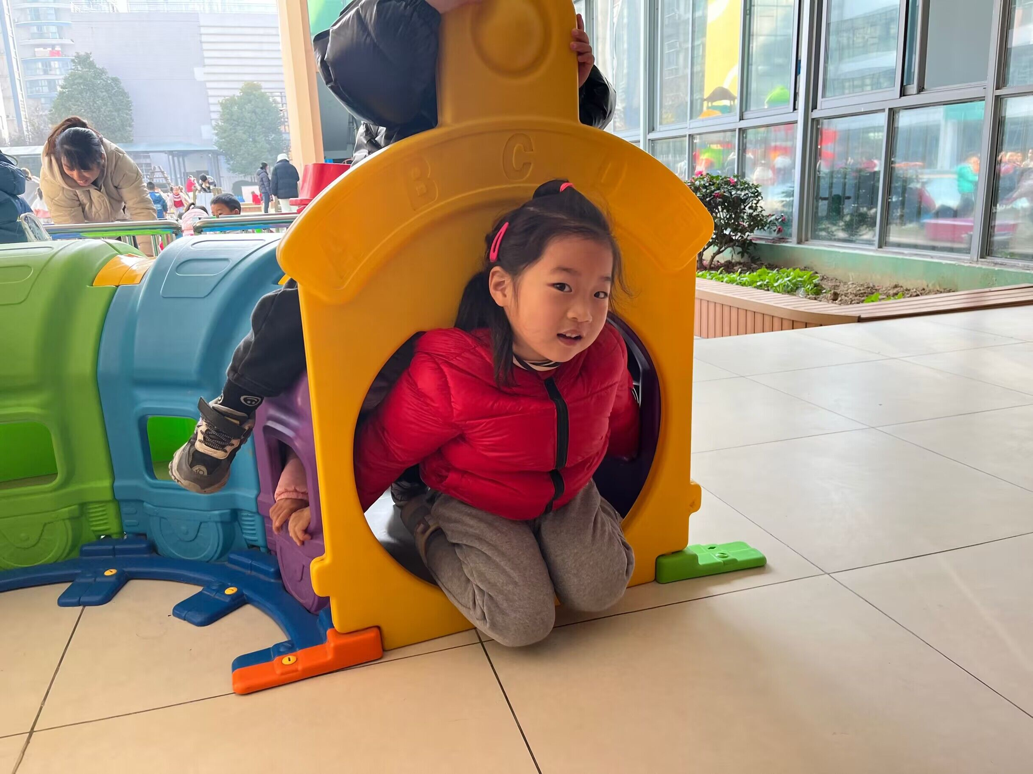

集体活动情况：
《律动：扶爷爷奶奶走路》
音乐《扶爷爷奶奶走路》是两段体结构的音乐，第一段音乐柔和、缓慢，表现爷爷奶奶走路的缓慢、不便的特点。第二段音乐节奏欢快、有力，表现小朋友走路的轻快活泼。本次活动主要通过音乐的强弱和节奏不同体现不同人物的形象。

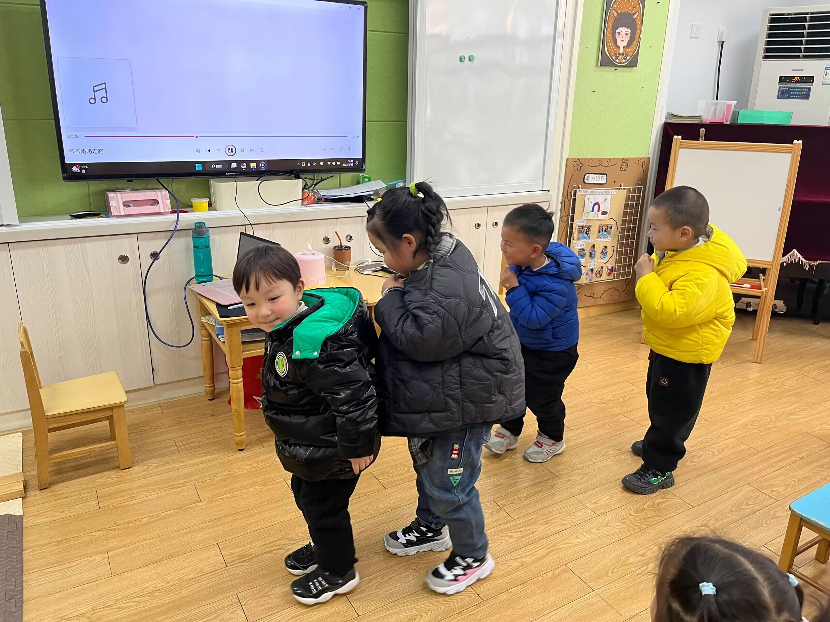
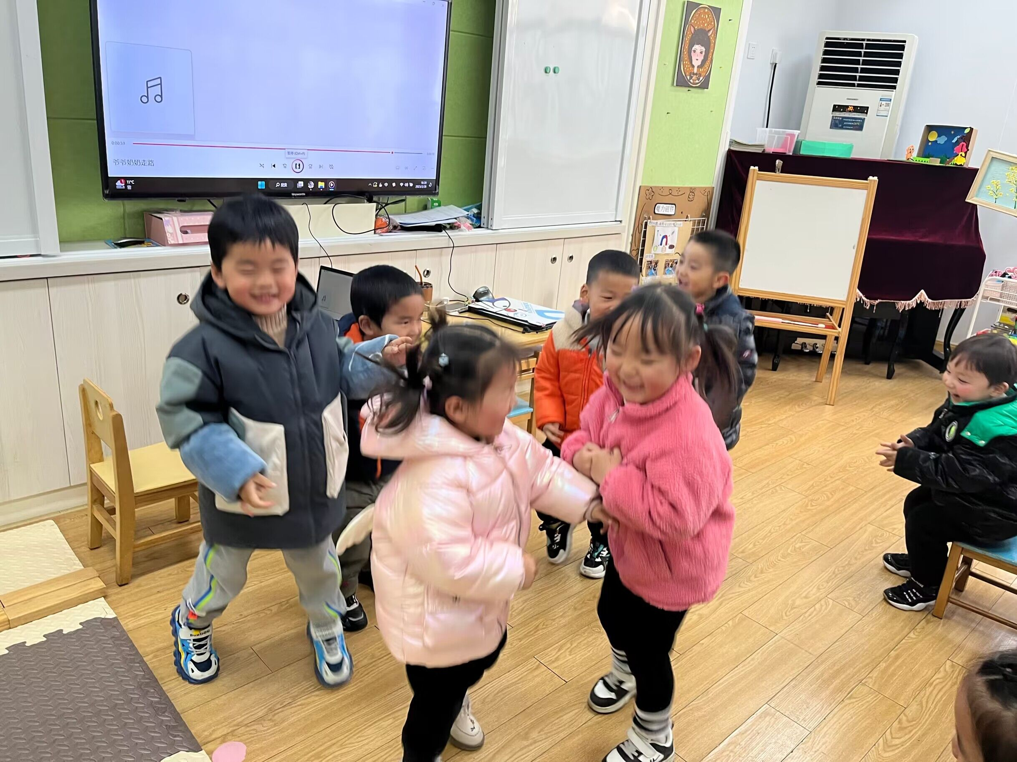
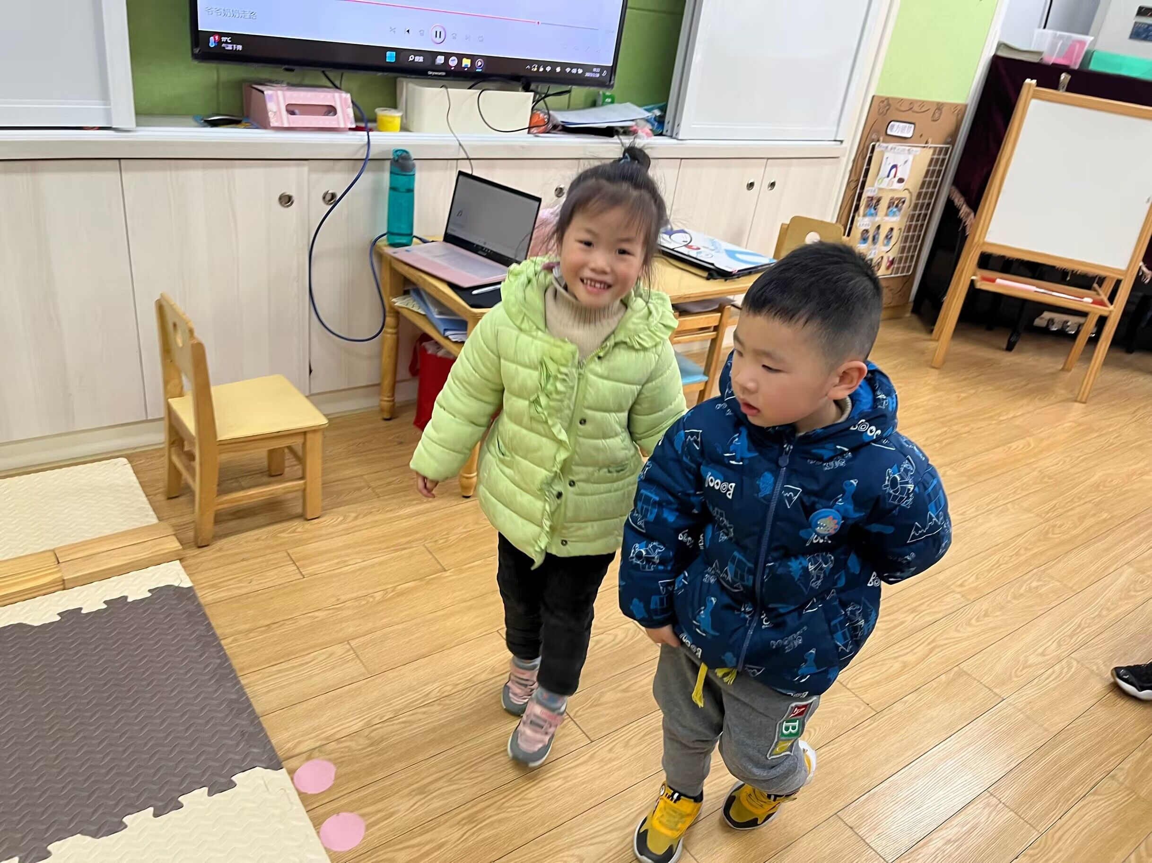

老师的话：

最近甲型流感高发，传染性很强，大家要高度重视。请家长做好两点：
一是家长做好孩子早晨在家的健康检查，不要让孩子带病到校。
二是如果有相关病例，上级专业部门规定的复课要求（新冠检测阳性者须症状消失或明显好转，体温正常，核酸或抗原检测阴性复课；流感病例需热退后至少48小时复课；诺如病毒性肠道传染病需症状消失后72小时复课）。

